Компьютерный практикум по статистическому анализу данных
Лабораторная работа № 4. Линейная алгебра
Ведьмина Александра Сергеевна
Содержание

1. Цель работы
Изучить возможности специализированных средств Julia для выполнения операций линейной алгебры и оценки их эффективности.

2. Задание
В ходе лабораторной работы требовалось:
- в Jupyter Lab повторить примеры раздела 4.2 методических указаний;
- выполнить поэлементные операции, транспонирование, вычисление следа, ранга, определителя, обратной и псевдообратной матриц;
- исследовать нормы, расстояния, угол между векторами и повороты матриц;
- выполнить матричные произведения, LU-, QR- и спектральное разложения;
- сравнить вычисления для плотных и структурированных матриц;
- выполнить скалярное и внешнее произведения заданного вектора;
- решить и классифицировать СЛАУ с двумя и тремя неизвестными;
- диагонализовать матрицы, вычислить степень и матричные корни;
- найти собственные значения матрицы $5×5$ и оценить время операций;
- проверить продуктивность линейных моделей экономики тремя критериями;
- оформить вычисления как воспроизводимый проект DrWatson и получить Julia-, Jupyter- и Quarto-представления.

3. Теоретическое введение

3.1 Базовые операции линейной алгебры
Стандартная библиотека LinearAlgebra предоставляет матричное умножение, транспонирование, нормы, определители, решения линейных систем, факторизации и спектральные разложения [1]. Для вектора $x={\left(x_{1},…,x_{n}\right)}^{T}$ евклидова норма определяется формулой
$$∥x∥_{2}=\sqrt{\sum_{i=1}^{n}{x_{i}^{2}}}.$$
Расстояние между векторами равно $∥x−y∥_{2}$, а угол между ними вычисляется как
$$φ=arccos\frac{x^{T}y}{∥x∥_{2}∥y∥_{2}}.$$
Средние значения элементов и срезов массивов вычисляются средствами библиотеки Statistics [2].

3.2 Факторизации и диагонализация
LU-разложение представляет матрицу в форме $PA=LU$, где $P$ — матрица перестановок, $L$ — нижняя, а $U$ — верхняя треугольная матрица. QR-разложение имеет вид $A=QR$, где $Q^{T}Q=I$, а $R$ верхнетреугольна.
Для вещественной симметричной матрицы спектральное разложение записывается как
$$A=PDP^{T},$$
где столбцы $P$ являются ортонормированными собственными векторами, а $D$ — диагональная матрица собственных значений. Функция от симметричной матрицы вычисляется спектральным методом:
$$f\left(A\right)=Pf\left(D\right)P^{T}.$$

3.3 Классификация систем линейных уравнений
Для системы $Ax=b$ сравниваются ранги матрицы коэффициентов и расширенной матрицы:
- если $rankA<rank\left[A∣b\right]$, система несовместна;
- если ранги равны числу неизвестных, решение единственно;
- если ранги равны, но меньше числа неизвестных, решений бесконечно много.
В работе применялся метод Гаусса–Жордана над Rational{BigInt}, поэтому ответы для СЛАУ получены без округления.

3.4 Линейная модель экономики
Модель Леонтьева задаётся равенством
$$x−Ax=y, x={\left(I−A\right)}^{−1}y.$$
Матрица $A$ продуктивна, если для любого $y≥0$ решение удовлетворяет $x≥0$. Использовались три эквивалентных подхода:
- непосредственный поиск решения или контрпримера;
- проверка неотрицательности всех элементов ${\left(I−A\right)}^{−1}$;
- проверка спектрального радиуса $ρ\left(A\right)<1$.

3.5 Воспроизводимость и измерение времени
Структура проекта сформирована пакетом DrWatson, который стандартизирует пути к исходникам, сценариям, данным и результатам [3]. Из единого комментированного файла пакет Literate создаёт Julia-скрипт, Notebook и Quarto-документ [4,5]. Для измерений применялся BenchmarkTools, уменьшающий влияние компиляции и случайных фоновых задержек [6].

4. Выполнение лабораторной работы

4.1 Подготовка окружения
Работа выполнялась в каталоге labs/lab04. Были проверены Julia 1.12.5, Python 3.12.3, Jupyter Lab 4.5.6 и DrWatson 2.19.1 (Рисунок 1).
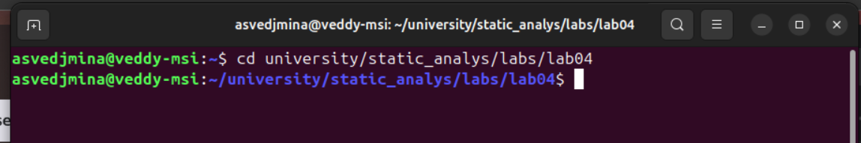  Переход в каталог лабораторной | 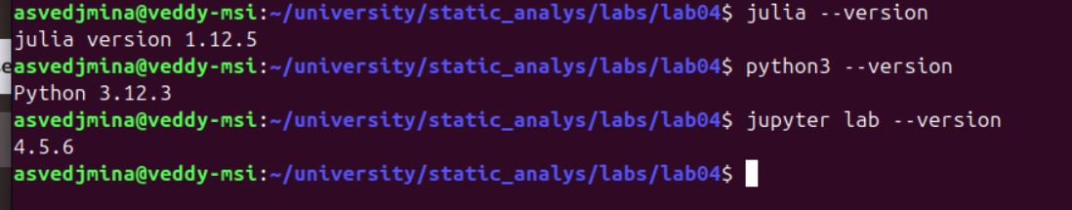  Версии Julia, Python и Jupyter Lab

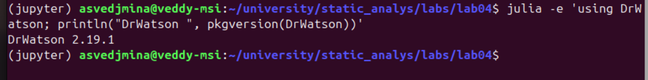
Проверка версии DrWatson
Рисунок 1: Подготовка программного окружения
Проект создавался функцией initialize_project без инициализации Git:
initialize_project(
PROJECT_DIRECTORY;
authors=["Ведьмина Александра Сергеевна"],
git=false,
placeholder=true,
)
Установка пакетов и полученная структура окружения показаны на Рисунок 2.
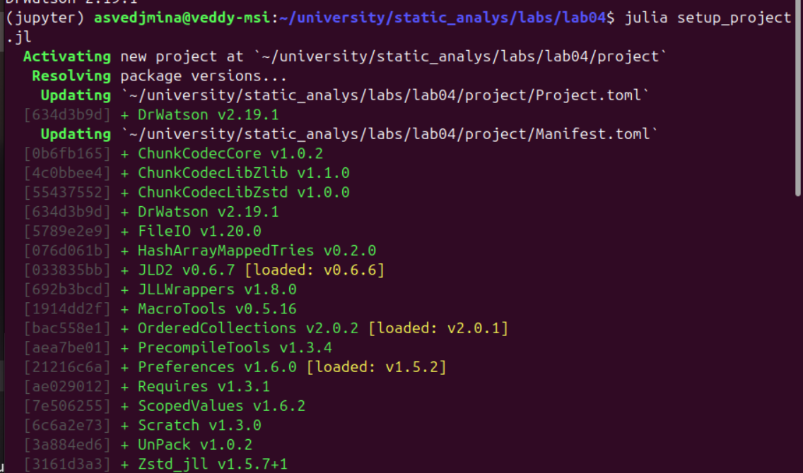  Создание проекта DrWatson | 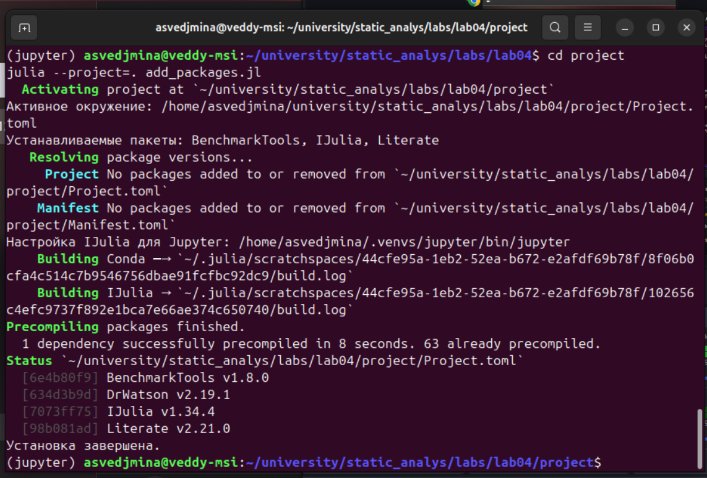  Установка зависимостей проекта

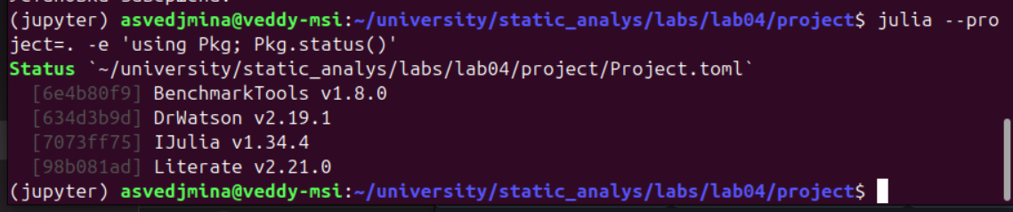
Состояние окружения Julia
Рисунок 2: Создание и настройка проекта
Сценарий проверки подтвердил доступность DrWatson, BenchmarkTools, IJulia и Literate. После этого была проверена интерактивная Julia (Рисунок 3).
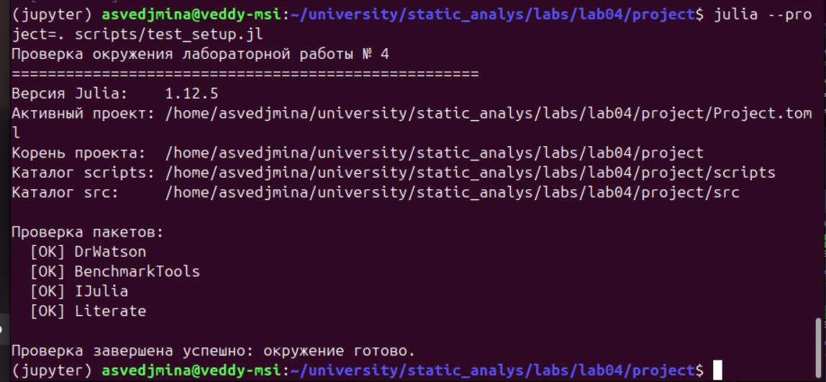  Проверка путей и пакетов проекта | 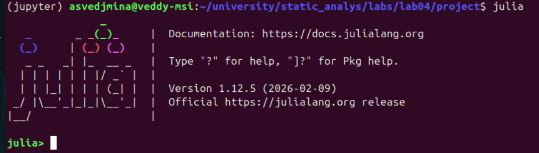  Интерактивный сеанс Julia
Рисунок 3: Проверка окружения
Основной сценарий активирует окружение независимо от текущего каталога:
using DrWatson
@quickactivate "project"
using BenchmarkTools
using LinearAlgebra
using Random
using Statistics

4.2 Поэлементные операции
Для матрицы $4×3$ вычислены сумма, произведение и среднее всех элементов, а также соответствующие значения по строкам и столбцам:
a = rand(1:20, (4, 3))
sum(a)
sum(a; dims=1)
sum(a; dims=2)
prod(a)
prod(a; dims=1)
prod(a; dims=2)
mean(a)
mean(a; dims=1)
mean(a; dims=2)
Таблица 1: Поэлементные характеристики массива
Показатель | Всё | По столбцам | По строкам
Сумма | 137 | [45 47 45] | [30; 55; 38; 14]
Произведение | 762753024000 | [11520 6270 10560] | [968; 6080; 1800; 72]
Среднее | 11,4167 | [11,25 11,75 11,25] | [10; 18,333; 12,667; 4,667]

Полученный вывод приведён на Рисунок 4.
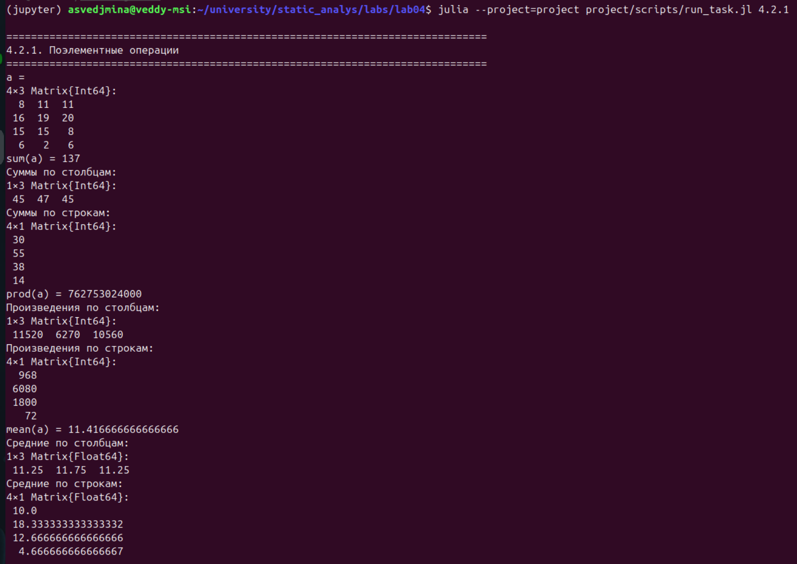
Рисунок 4: Поэлементные операции над массивом

4.3 Основные матричные операции
Для квадратной матрицы вычислены транспонированная и обратная матрицы, след, диагональ, ранг и определитель. Для прямоугольной матрицы построена псевдообратная:
transpose(b)
tr(b)
diag(b)
rank(b)
inv(b)
det(b)
pinv(a)
Для зафиксированного генератором примера получено $trb=49$, $rankb=4$ и $detb≈11228$ (Рисунок 5).
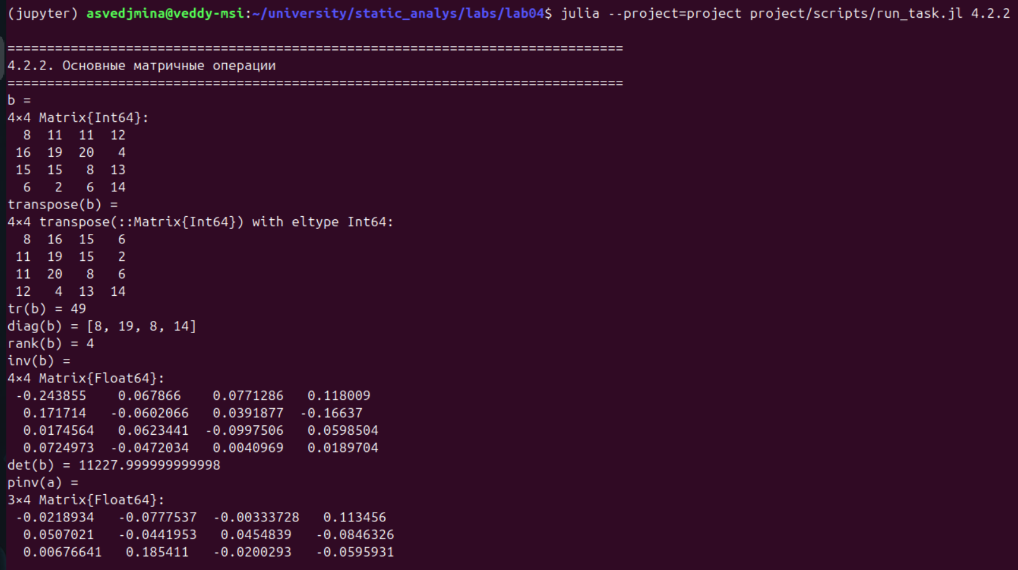
Рисунок 5: След, ранг, определитель, обратная и псевдообратная матрицы

4.4 Нормы, расстояния и повороты
X = [2, 4, -5]
Y = [1, -1, 3]
distance = norm(X - Y)
angle = acos(
clamp(
dot(X, Y) / (norm(X) * norm(Y)),
-1,
1,
),
)
opnorm(d)
opnorm(d, 1)
rot180(d)
reverse(d; dims=1)
reverse(d; dims=2)
Получены $∥X∥_{2}≈6,7082$, расстояние $∥X−Y∥_{2}≈9,4868$ и угол $φ≈2,4404$ рад. Повороты и перестановки элементов матрицы показаны на Рисунок 6.
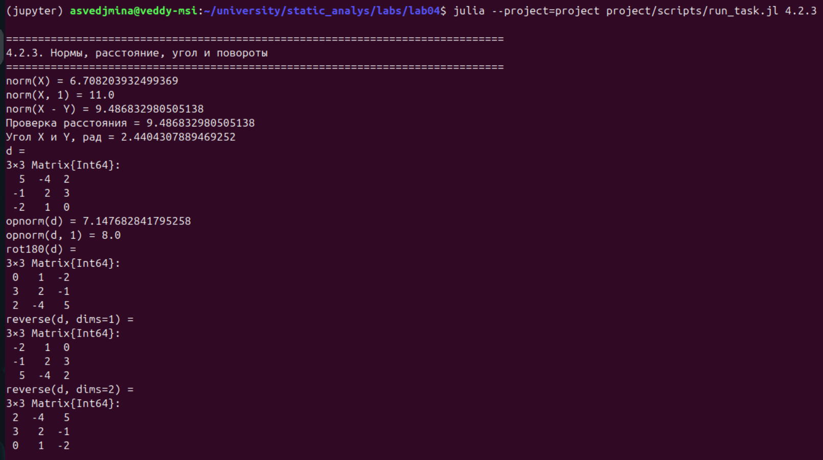
Рисунок 6: Нормы, расстояние, угол и повороты матрицы

4.5 Матричное и скалярное произведения
Оператор * применён к согласованным матрицам размеров $2×3$ и $3×4$. Единичная матрица сформирована типом I, а скалярное произведение проверено двумя способами:
A_product * B_product
Matrix{Int}(I, 3, 3)
dot(X, Y)
X'Y
Оба способа дали $X^{T}Y=−17$ (Рисунок 7).
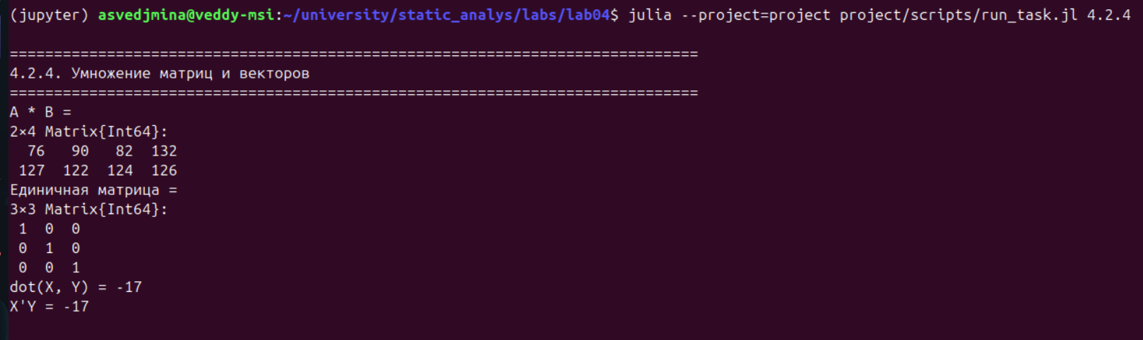
Рисунок 7: Матричное и скалярное произведения

4.6 Факторизации и специальные структуры
A_lu = lu(A_factor)
A_lu.P
A_lu.L
A_lu.U
A_lu \ b_factor
A_qr = qr(A_factor)
Q = Matrix(A_qr.Q)
R = A_qr.R
A_eigen = eigen(
Symmetric(A_factor + A_factor'),
)
Проверки $PA≈LU$, $Q^{T}Q≈I$, $QR≈A$ и $PDP^{T}≈A$ дали true. Для матриц большой размерности сравнивались обычная симметричная, зашумлённая и явно объявленная Symmetric структуры. Матрица SymTridiagonal размера ${10}^{6}×{10}^{6}$ обработана без перехода к плотному представлению, которому потребовалось бы примерно 7,28 ТиБ памяти (Рисунок 8).
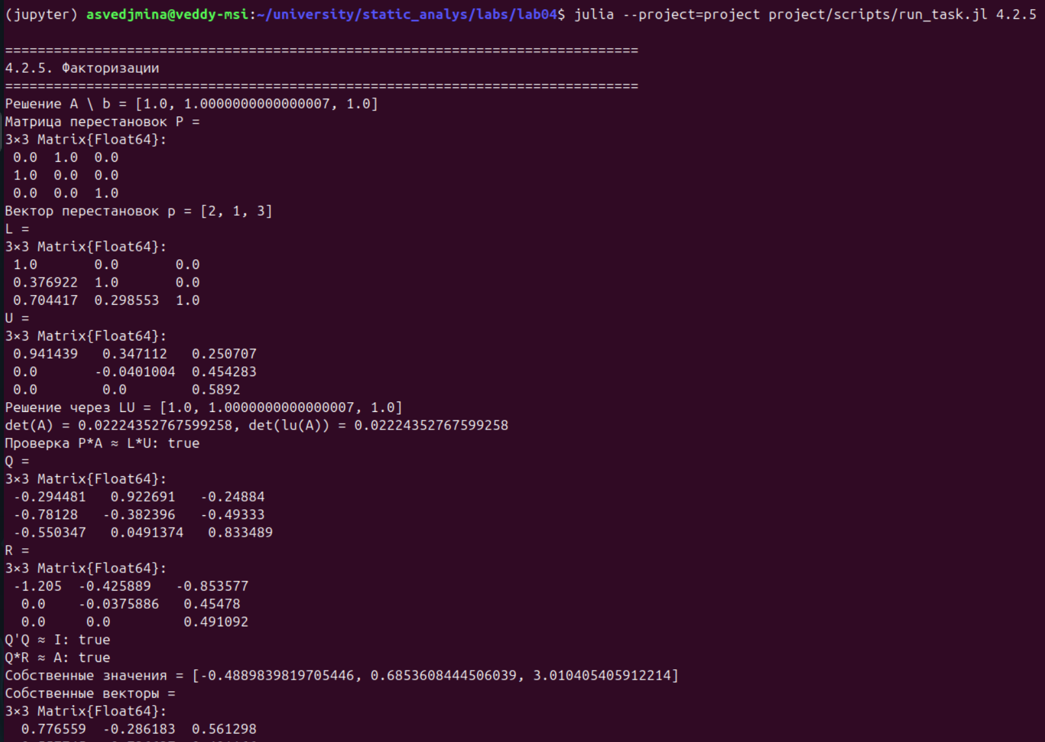
Рисунок 8: LU-, QR-, спектральное разложения и специальные структуры

Таблица 2: Сравнение обработки плотных матриц $1000×1000$
Представление | Время вычисления eigvals, с
Симметричная плотная матрица | 0,0654
Зашумлённая матрица общего вида | 0,4229
Явная структура Symmetric | 0,0656

4.7 Рациональная линейная алгебра
Матрица с рациональными элементами создавалась без перехода к Float64:
A_rational =
Rational{BigInt}.(rand(1:10, 3, 3)) ./ 10
x_rational = fill(BigInt(1), 3)
b_rational = A_rational * x_rational
A_rational \ b_rational
lu(A_rational)
Решение точно равно ${\left[1,1,1\right]}^{T}$; LU-разложение также содержит рациональные числа (Рисунок 9).
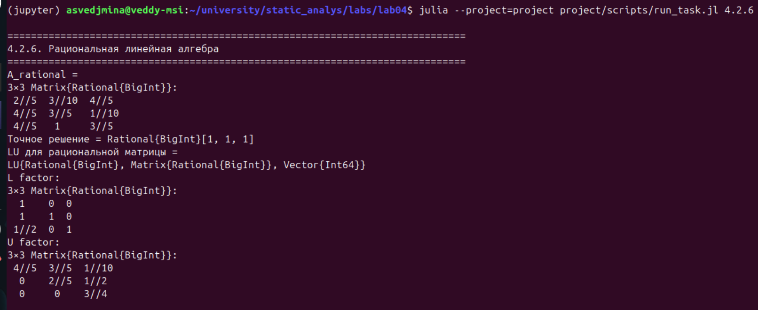
Рисунок 9: Точное решение и LU-разложение рациональной матрицы

5. Самостоятельные задания

5.1 Произведение векторов
v = [1, 2, 3]
dot_v = dot(v, v)
outer_v = v * v'
Получены $v^{T}v=14$ и внешнее произведение
$$vv^{T}=\left(\begin{matrix}1 & 2 & 3 \\ 2 & 4 & 6 \\ 3 & 6 & 9\end{matrix}\right).$$
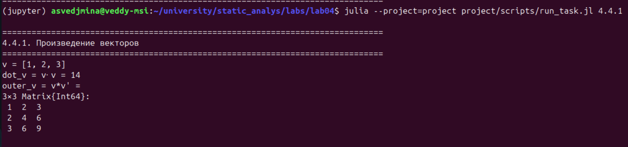
Рисунок 10: Скалярное и внешнее произведения вектора

5.2 Решение СЛАУ
Для точной классификации вычислялась приведённая ступенчатая форма расширенной матрицы. Основной интерфейс функции имеет вид:
function solve_exact(A, b)
augmented = hcat(
Rational{BigInt}.(A),
Rational{BigInt}.(b),
)
reduced = rref_exact(augmented)
rank_a = count(
row -> any(!iszero,
reduced[row, 1:size(A, 2)]),
1:size(A, 1),
)
rank_augmented = count(
row -> any(!iszero, reduced[row, :]),
1:size(A, 1),
)
# Далее строятся частное решение
# и базис пространства однородных решений.
end
Результаты систем с двумя неизвестными приведены в Таблица 3 и на Рисунок 11.
Таблица 3: СЛАУ с двумя неизвестными
Система | Тип | Решение или параметризация
a | единственное | $\left(x,y\right)=\left(5/2,−1/2\right)$
b | бесконечно много | $\left(2,0\right)+t\left(−1,1\right)$
c | несовместна | решений нет
d | бесконечно много | $\left(1,0\right)+t\left(−1,1\right)$
e | несовместна | решений нет
f | единственное | $\left(x,y\right)=\left(−1,3\right)$

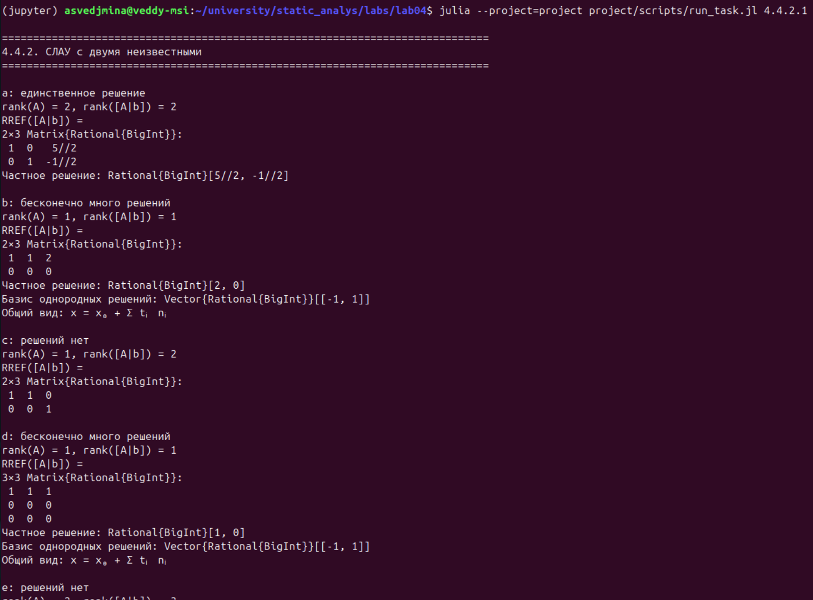
Рисунок 11: Классификация СЛАУ с двумя неизвестными
Для систем с тремя неизвестными получены результаты из Таблица 4 и Рисунок 12.
Таблица 4: СЛАУ с тремя неизвестными
Система | Тип | Решение или параметризация
a | бесконечно много | $\left(5/2,−1/2,0\right)+t\left(1/2,−3/2,1\right)$
b | единственное | $\left(−1/2,5/2,0\right)$
c | бесконечно много | $\left(2,0,−1\right)+t\left(−1,1,0\right)$
d | несовместна | решений нет

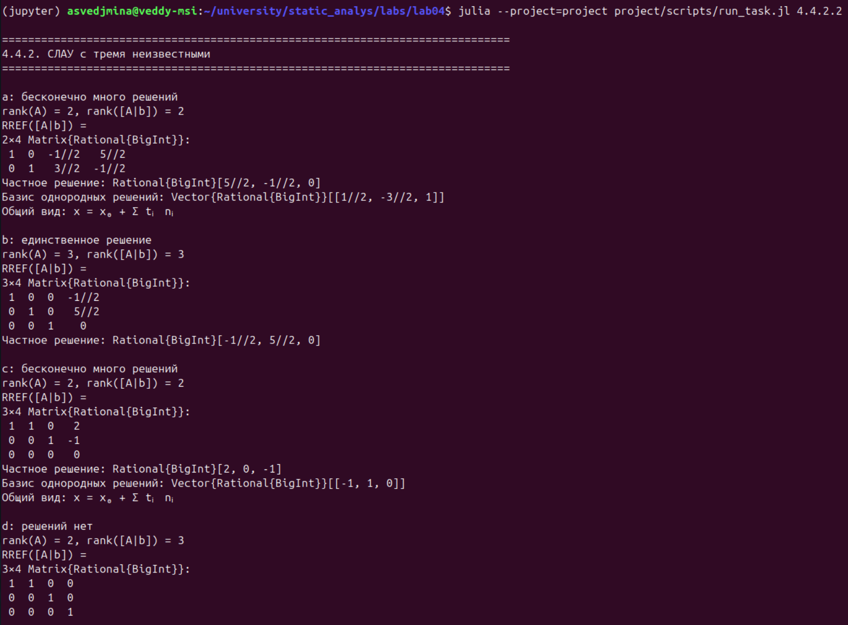
Рисунок 12: Классификация СЛАУ с тремя неизвестными

5.3 Диагонализация матриц
decomposition = eigen(
Symmetric(Float64.(matrix)),
)
D = Diagonal(decomposition.values)
P = decomposition.vectors
residual = norm(matrix * P - P * D)
Таблица 5: Результаты диагонализации
Матрица | Собственные значения | Норма невязки
a | $−1; 3$ | 0
b | $−0,236068; 4,23607$ | $7,12⋅{10}^{−16}$
c | $−2,14134; 0,515138; 3,6262$ | $7,18⋅{10}^{−15}$

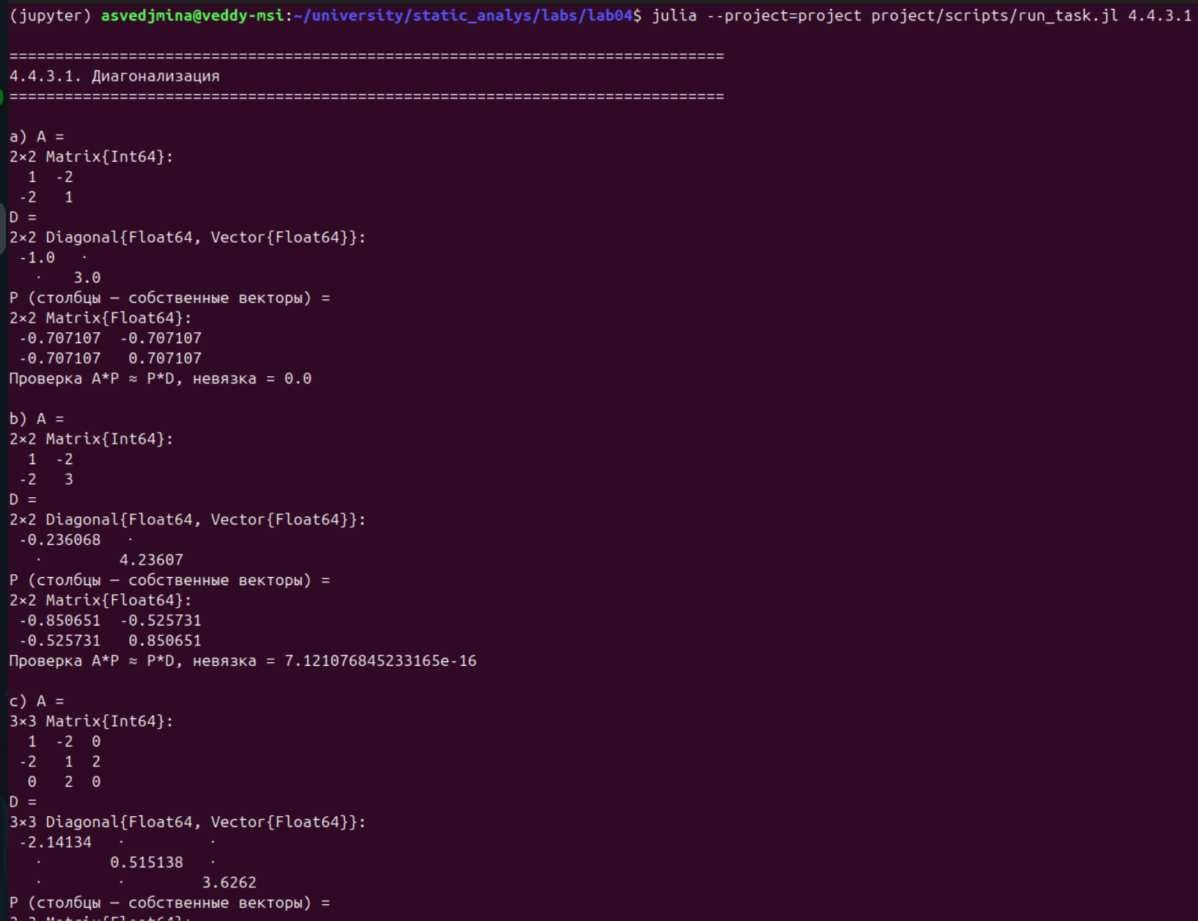
Рисунок 13: Диагонализация трёх матриц

5.4 Степень и корни матриц
Функции от симметричных матриц вычислялись через собственные значения:
function matrix_function_symmetric(A, f)
decomposition = eigen(
Symmetric(Float64.(A)),
)
transformed = f.(decomposition.values)
return decomposition.vectors *
Diagonal(transformed) *
decomposition.vectors'
end
Таблица 6: Матричные степени и корни
Пункт | Операция | Контроль результата
a | ${\left[1 −2;−2 1\right]}^{10}$ | $\left[29525 −29524;−29524 29525\right]$
b | квадратный корень $\left[5 −2;−2 5\right]$ | $R^{2}≈A$
c | кубический корень $\left[1 −2;−2 1\right]$ | $R^{3}≈A$
d | главный корень $\left[1 2;2 3\right]$ | комплексный, $R^{2}≈A$

Комплексный результат пункта d обусловлен отрицательным собственным значением исходной матрицы (Рисунок 14).
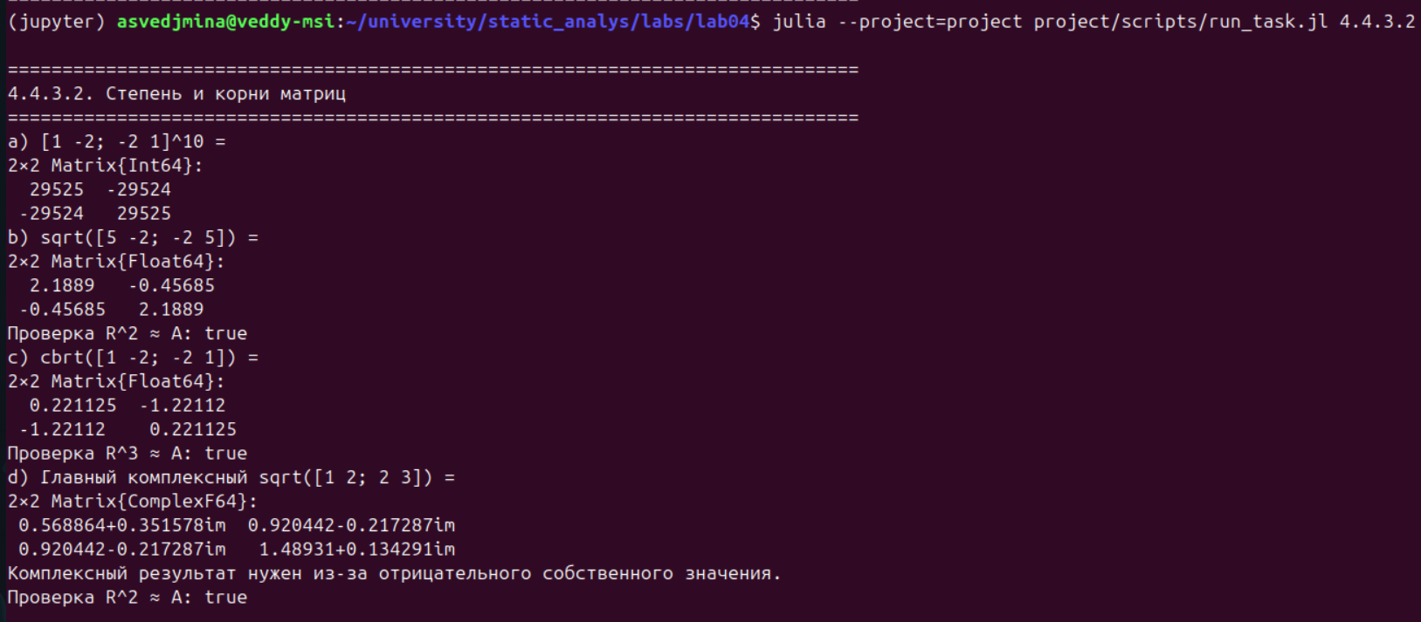
Рисунок 14: Степень, квадратные и кубический корни матриц

5.5 Собственные значения и эффективность
Для заданной симметричной матрицы $5×5$ получены собственные значения:
Таблица 7: Собственные значения заданной матрицы
Номер | $λ_{i}$
1 | $−128,49323$
2 | $−55,88778$
3 | $42,75217$
4 | $87,16111$
5 | $542,46773$

eigenvalues = eigvals(Symmetric(large_A))
D = Diagonal(eigenvalues)
L = LowerTriangular(large_A)
time_eigenvalues =
@belapsed eigvals(Symmetric($large_A))
time_diagonal =
@belapsed Diagonal($eigenvalues)
time_lower =
@belapsed LowerTriangular($large_A)
Таблица 8: Эффективность операций для матрицы $5×5$
Операция | Время, с
eigvals | $1,18⋅{10}^{−6}$
создание Diagonal | $1,71⋅{10}^{−9}$
создание LowerTriangular | $1,92⋅{10}^{−9}$

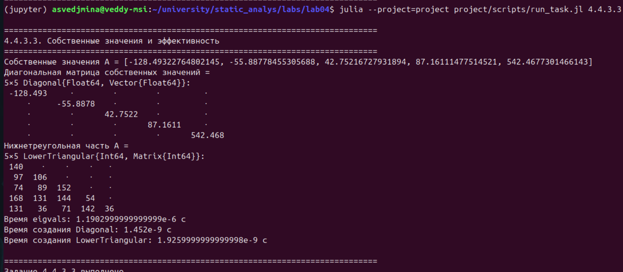
Рисунок 15: Собственные значения, структуры и время операций

5.6 Продуктивность линейных моделей экономики
function productivity_by_inverse(A; atol=1e-12)
coefficients = Matrix{Float64}(A)
leontief_inverse = inv(I - coefficients)
productive = all(
value -> value >= -atol,
leontief_inverse,
)
return productive, leontief_inverse
end
При проверке по определению для непродуктивных матриц дополнительно строился неотрицательный вектор $y$, при котором в решении $x$ имеется отрицательный элемент (Рисунок 16).
Таблица 9: Проверка продуктивности по определению
Пункт | Масштаб матрицы $\left[1 2;3 4\right]$ | Результат
a | $1$ | непродуктивна
b | $1/2$ | непродуктивна
c | $1/10$ | продуктивна

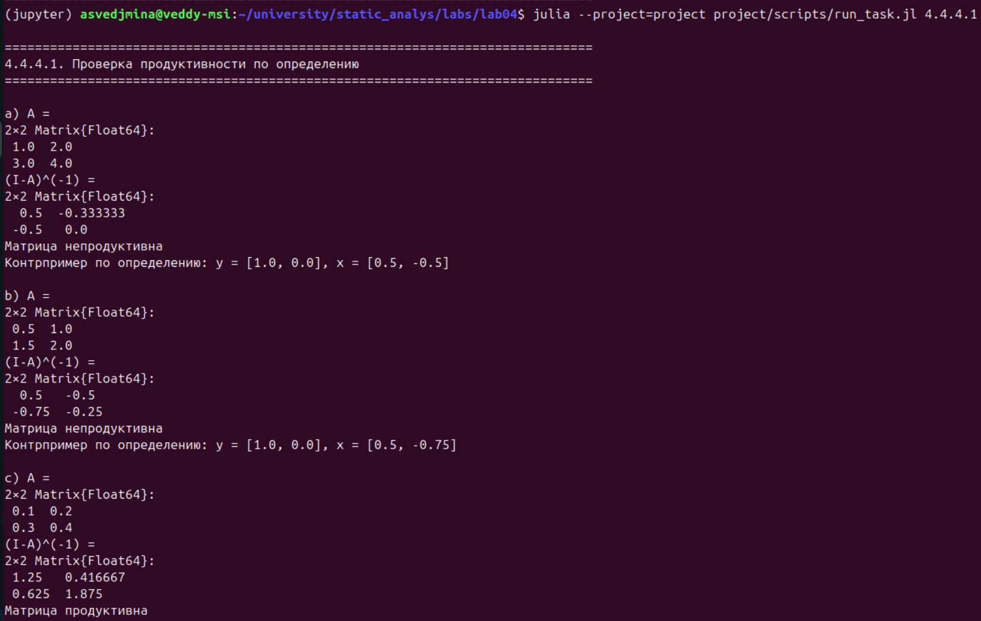
Рисунок 16: Проверка продуктивности по определению
Критерий неотрицательности обратной матрицы дал результат из Таблица 10 и Рисунок 17.
Таблица 10: Критерий неотрицательности ${\left(I−A\right)}^{−1}$
Пункт | Матрица | Знак элементов ${\left(I−A\right)}^{−1}$ | Результат
a | $\left[1 2;3 1\right]$ | есть отрицательные | непродуктивна
b | $\frac{1}{2}\left[1 2;3 1\right]$ | есть отрицательные | непродуктивна
c | $\frac{1}{10}\left[1 2;3 1\right]$ | все неотрицательны | продуктивна

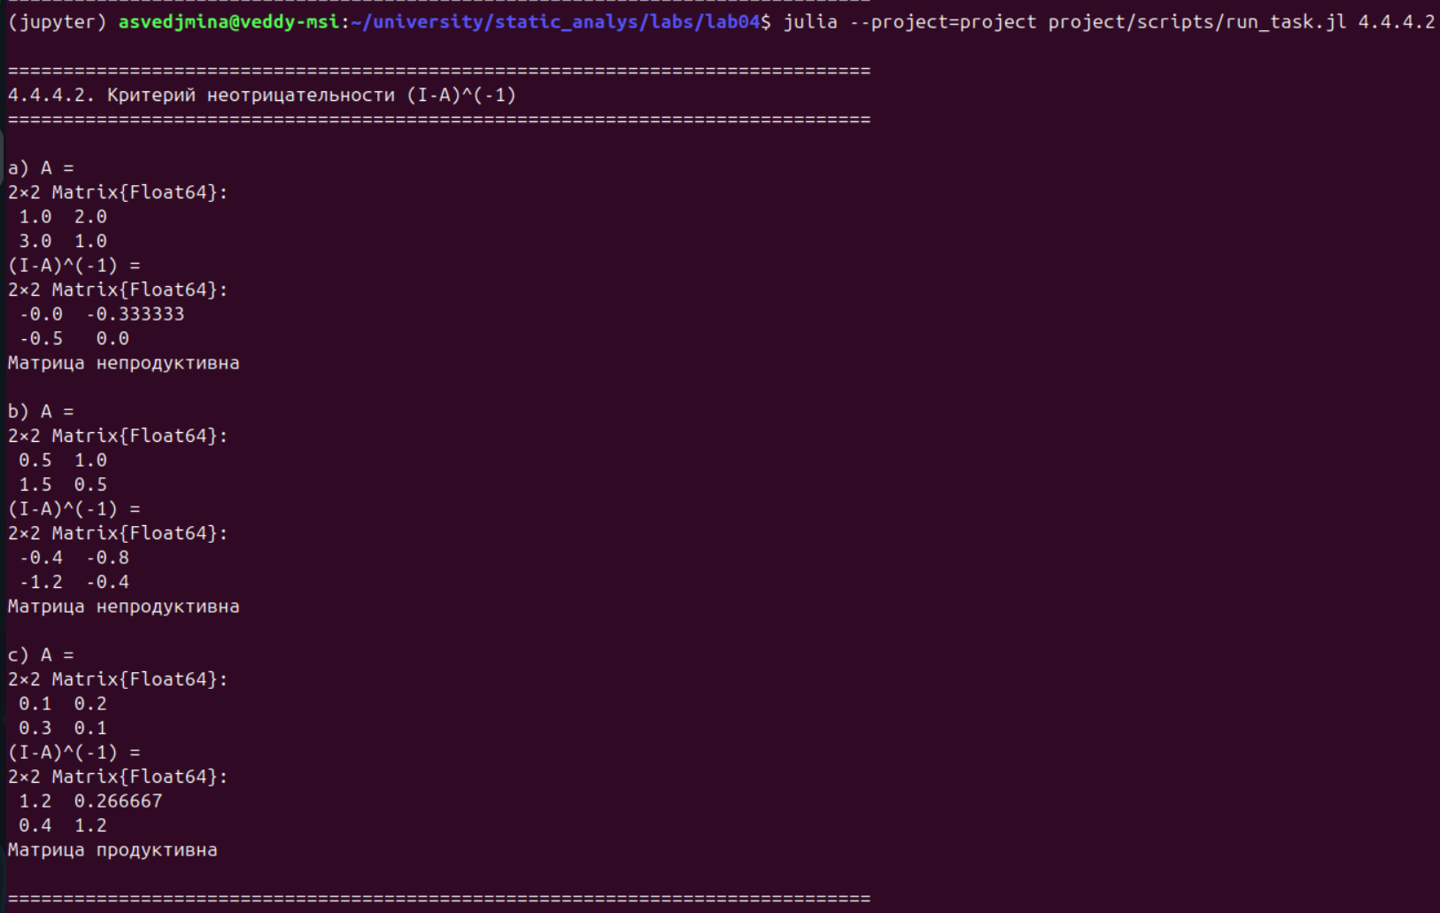
Рисунок 17: Проверка матрицы Леонтьева
Для спектрального критерия вычислялся максимальный модуль собственного значения:
values = eigvals(matrix)
radius = maximum(abs.(values))
productive = radius < 1
Таблица 11: Спектральный критерий продуктивности
Пункт | Спектральный радиус | Результат
a | 3,44949 | непродуктивна
b | 1,72474 | непродуктивна
c | 0,344949 | продуктивна
d | 0,373205 | продуктивна

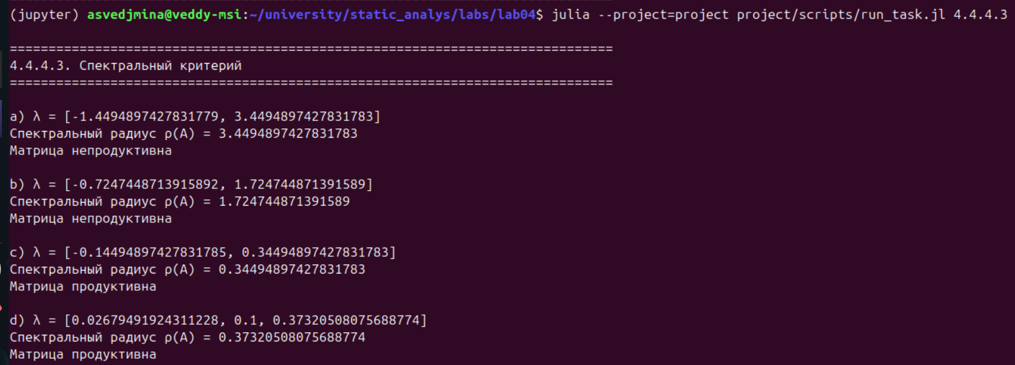
Рисунок 18: Проверка спектрального критерия

6. Воспроизводимые материалы

6.1 Раздельный запуск заданий
Все вычислительные фрагменты оформлены как функции и зарегистрированы в списке TASKS. Запускатель передаёт номер задания через переменную окружения:
if length(ARGS) != 1
println(
"Использование: " *
"julia --project=. " *
"scripts/run_task.jl <номер>",
)
exit(2)
end
ENV["LAB04_TASK"] = only(ARGS)
include(scriptsdir("lab04_literate.jl"))

6.2 Генерация Julia, Notebook и Quarto
Один вызов generate_outputs.jl создаёт три представления выбранного задания:
script_path = Literate.script(
source,
output_directory;
name=base_name * "_code",
preprocess=preprocess,
credit=false,
)
notebook_path = Literate.notebook(
source,
output_directory;
name=base_name * "_notebook",
preprocess=preprocess,
execute=false,
credit=false,
)
quarto_path = Literate.markdown(
source,
output_directory;
name=base_name * "_quarto",
flavor=Literate.QuartoFlavor(),
preprocess=preprocess,
credit=false,
)
Команда для полного комплекта и пакетная генерация отдельных заданий показаны на Рисунок 19.
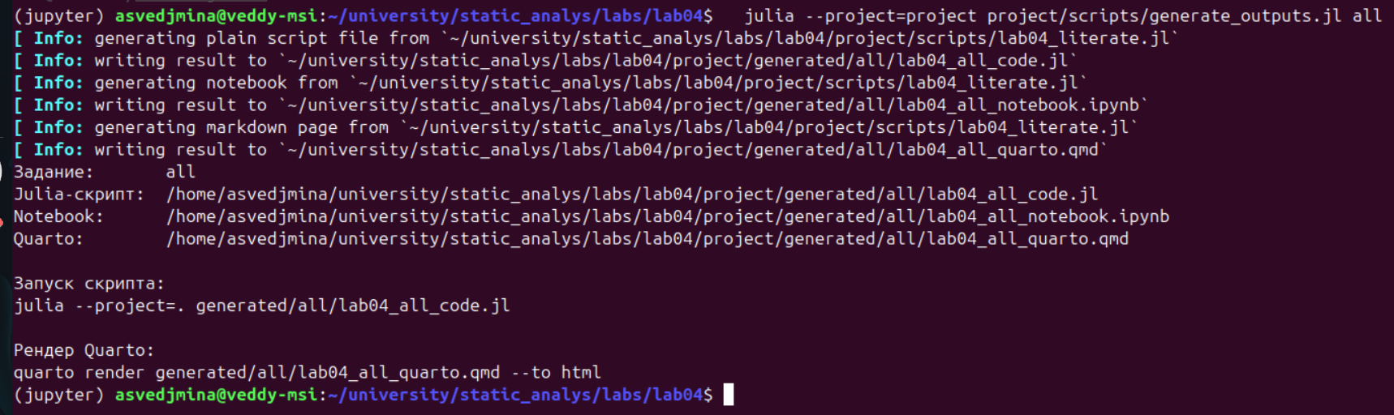  Генерация полного комплекта all | 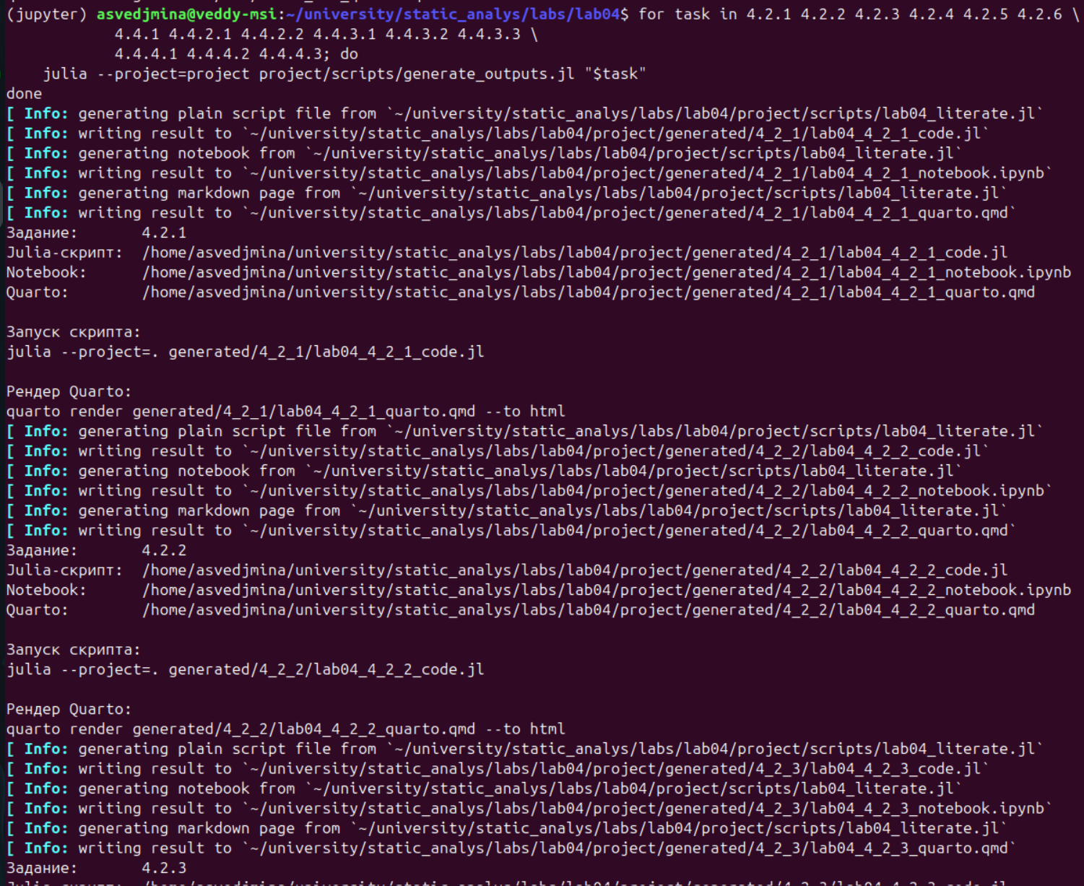  Пакетная генерация отдельных заданий
Рисунок 19: Генерация воспроизводимых материалов
Сгенерированный Julia-файл запускается как обычный сценарий. На Рисунок 20 показан отдельный запуск задания 4.4.3.2.
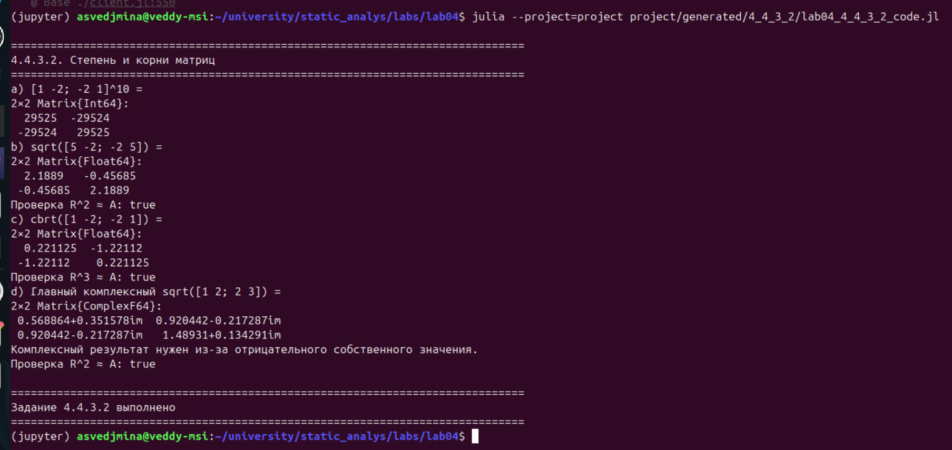
Рисунок 20: Запуск сгенерированного Julia-сценария

6.3 Выполнение в Jupyter Lab
Основной Notebook содержит пояснения, определения функций и результаты всех заданий. На Рисунок 21 показаны исходные ячейки и итоговый вывод.
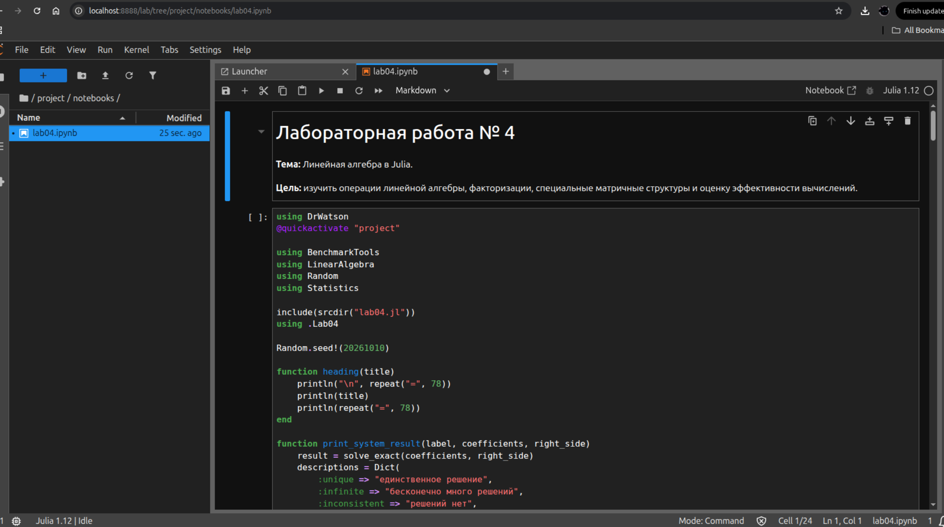  Исходный код лабораторной в Jupyter Lab | 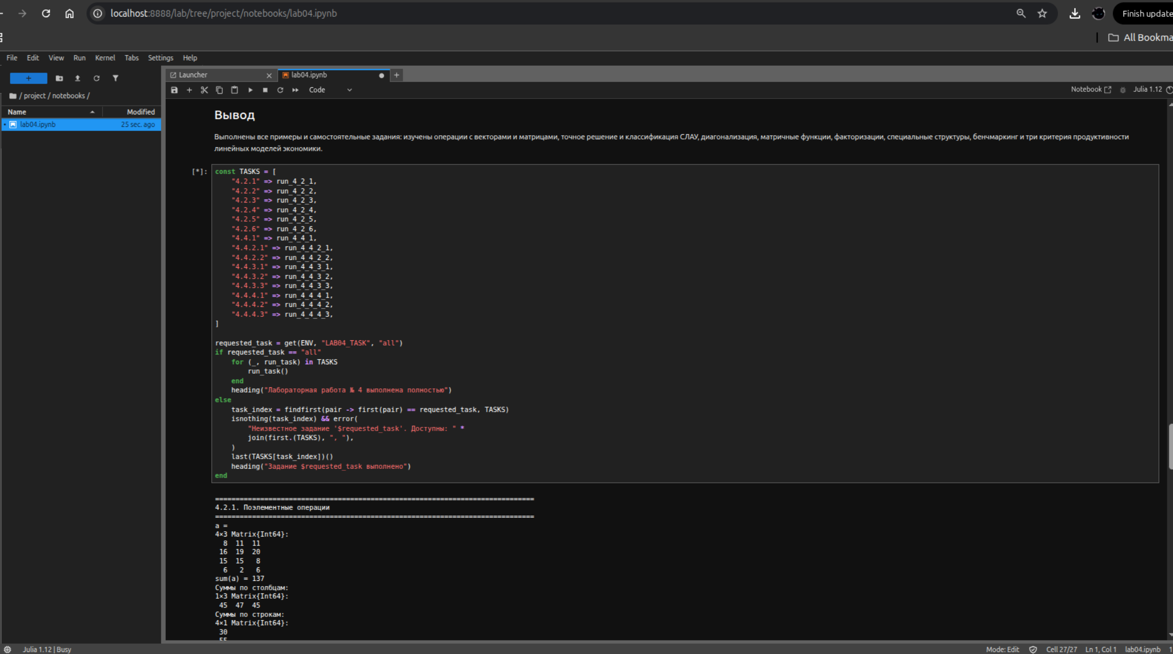  Результаты выполнения Notebook
Рисунок 21: Работа с Notebook

6.4 Quarto и итоговая проверка
Quarto запустил ядро julia-1.12, выполнил все ячейки и создал HTML. В финальной проверке подготовлены 16 комплектов: 15 отдельных заданий и all. Каждый комплект содержит Julia-сценарий, выполненный Notebook, QMD и HTML.
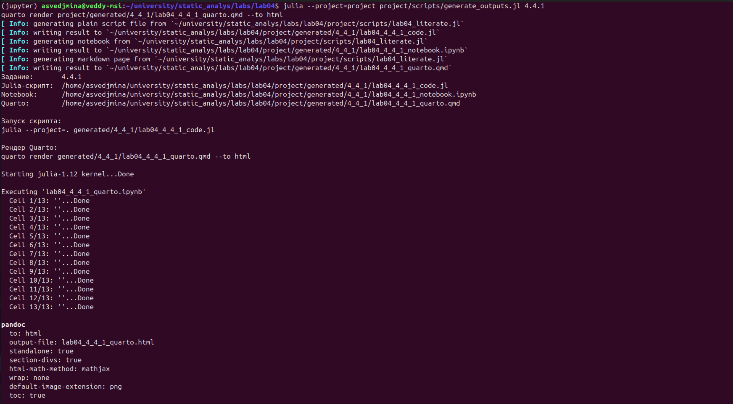
Рисунок 22: Выполнение Notebook и рендер Quarto

Таблица 12: Итоговый состав воспроизводимых материалов
Артефакт | Количество | Проверка
Julia-сценарий | 16 | создан
Jupyter Notebook по заданию | 16 | выполнен без ошибок
Основной Notebook | 1 | выполнен без ошибок
Quarto QMD | 16 | создан
Quarto HTML | 16 | отрендерен
Автоматические тесты | 14 | пройдены

7. Обсуждение результатов
Результаты подтверждают корректность реализованных операций. Невязки диагонализации имеют порядок ${10}^{−15}$, что соответствует погрешности вычислений с Float64. Точные рациональные вычисления исключили округление при классификации СЛАУ.
Явное указание структуры Symmetric ускорило вычисление собственных значений зашумлённой матрицы примерно в 6,4 раза. Тип SymTridiagonal позволил работать с матрицей порядка ${10}^{6}$, не выделяя память под ${10}^{12}$ элементов.
Три способа проверки продуктивности согласуются: для матриц c обратная матрица Леонтьева неотрицательна и спектральный радиус меньше единицы. Для матриц a и b обнаружены отрицательные компоненты решения либо $ρ\left(A\right)>1$.
Единый literate-источник уменьшает риск расхождения кода между терминалом, Notebook и Quarto. Автоматическое выполнение всех 17 Notebook и рендер всех 16 QMD завершились без ошибок.

8. Заключение
В результате работы:
- изучены основные операции LinearAlgebra и Statistics;
- выполнены LU-, QR- и спектральное разложения;
- исследована эффективность плотных и структурированных матриц;
- точно решены и классифицированы десять СЛАУ;
- выполнены диагонализация, матричные степени и корни;
- найдены собственные значения и измерено время операций;
- проверена продуктивность экономических моделей тремя критериями;
- создан воспроизводимый проект DrWatson;
- сформированы и проверены Julia-, Jupyter- и Quarto-материалы.
Цель лабораторной работы достигнута.

Список литературы
1. The Julia Project. Linear Algebra — Julia Documentation [Электронный ресурс]. URL: https://docs.julialang.org/en/v1/stdlib/LinearAlgebra/ (дата обращения: 10.10.2026).
2. The Julia Project. Statistics — Julia Documentation [Электронный ресурс]. URL: https://docs.julialang.org/en/v1/stdlib/Statistics/ (дата обращения: 10.10.2026).
3. Datseris G. и др. DrWatson: the perfect sidekick for your scientific inquiries // Journal of Open Source Software. 2020. Т. 5, № 54. С. 2673.
4. Ekre F. Literate.jl Documentation [Электронный ресурс]. URL: https://fredrikekre.github.io/Literate.jl/ (дата обращения: 08.09.2026).
5. Posit Software, PBC. Quarto Documentation [Электронный ресурс]. URL: https://quarto.org/docs/ (дата обращения: 08.09.2026).
6. BenchmarkTools contributors. BenchmarkTools.jl Manual [Электронный ресурс]. URL: https://juliaci.github.io/BenchmarkTools.jl/stable/ (дата обращения: 10.10.2026).

9. Ключевые вспомогательные функции

9.1 Приведение к ступенчатому виду
function rref_exact(matrix)
result = Rational{BigInt}.(matrix)
rows, columns = size(result)
pivot_row = 1
for column in 1:columns
pivot_row > rows && break
candidate = findfirst(
row -> !iszero(result[row, column]),
pivot_row:rows,
)
isnothing(candidate) && continue
selected = pivot_row + candidate - 1
if selected != pivot_row
result[pivot_row, :],
result[selected, :] =
copy(result[selected, :]),
copy(result[pivot_row, :])
end
result[pivot_row, :] ./=
result[pivot_row, column]
for row in 1:rows
row == pivot_row && continue
factor = result[row, column]
if !iszero(factor)
result[row, :] .-=
factor .* result[pivot_row, :]
end
end
pivot_row += 1
end
return result
end

9.2 Регистрация отдельных заданий
const TASKS = [
"4.2.1" => run_4_2_1,
"4.2.2" => run_4_2_2,
"4.2.3" => run_4_2_3,
"4.2.4" => run_4_2_4,
"4.2.5" => run_4_2_5,
"4.2.6" => run_4_2_6,
"4.4.1" => run_4_4_1,
"4.4.2.1" => run_4_4_2_1,
"4.4.2.2" => run_4_4_2_2,
"4.4.3.1" => run_4_4_3_1,
"4.4.3.2" => run_4_4_3_2,
"4.4.3.3" => run_4_4_3_3,
"4.4.4.1" => run_4_4_4_1,
"4.4.4.2" => run_4_4_4_2,
"4.4.4.3" => run_4_4_4_3,
]

